Droga wiosno!
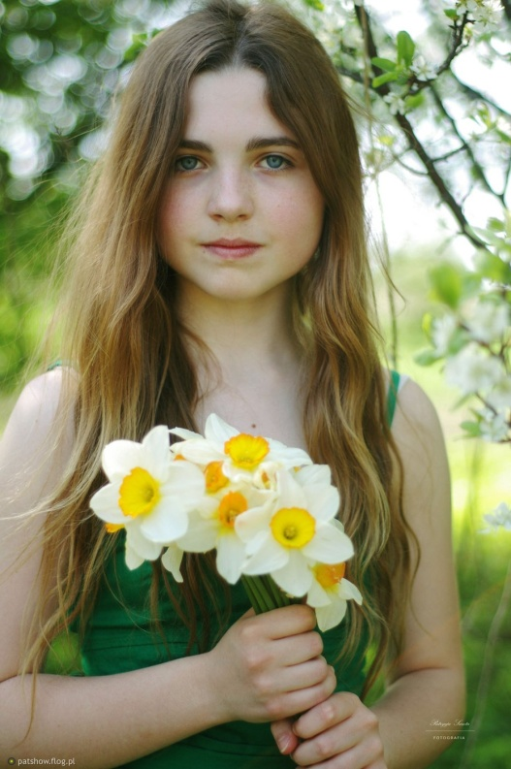
Serdecznie zapraszam Panią wiosnę , aby przyszła do nas ,bo niestety jest jeszcze śnieg , a jest już 8 kwietnia przybądź proszę. Zapraszam do mojej miejscowości czyli Knurowca ,bo tu jest bardzo zimno. Gdy przyjdziesz to będziemy mieli dużo atrakcji np. jazda na rolkach lub na deskorolce. Czekamy na Ciebie.
Zaprasza
Dominika Wójcik
